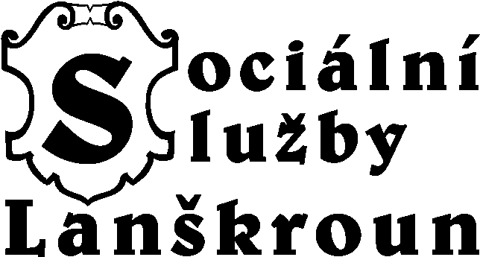

Janáčkova 1003, 563 01 Lanškroun

DŮCHODNÍČEK

Měsíčník
Sociálních služeb Lanškroun

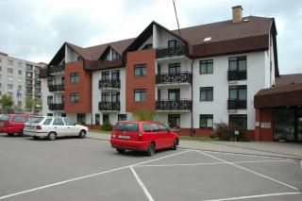

9. číslo / září 2007

Po přečtení mě, prosím, předejte dalšímu obyvateli!

Vážení čtenáři,
prázdninový měsíc srpen je za námi a určitě už se nemůžete dočkat toho, co jsem si pro Vás připravil. Dnešní číslo Důchodníčku bude představovat Dům s pečovatelskou službou – B. Martinů (bývalý Penzion). Zdravím všechny věrné čtenáře jak z Domova pro seniory, tak i z Domů s pečovatelskou službou. Jsem trošku smutný, jelikož příspěvků do Důchodníčku je čím dál míň a od obyvatel Domů s pečovatelskou službou dokonce žádné.
S pozdravem Váš Důchodníček

Měsíc září

Je devátý měsíc v roce. Podle kalendáře římského byl to měsíc sedmý a proto nazván September. Kolem 23. září začíná na severní polokouli podzim. České jméno [Září] odvozuje Dobrovský od zařuji, zařiji, že v tomto měsíci začíná se říje jelenů.
Pranostiky na září:
„Co srpen nedovařil, září nedosmaží.“
„Divoké husy na odletu – konec i babímu létu.“
„Ozve-li se v září hrom, bude v zimě zavát každý strom.“


Zářijoví oslavenci v Domově pro seniory
Matějková Vlastimila – 8. září
Viščáková Milada – 19. září
Merta Vladimír – 26. září
Šimečková Anežka – 27. září
Chládková Marie – 29. září

PŘEJEME VÁM KRÁSNÉ NAROZENINY, HLAVNĚ

HODNĚ ZDRAVÍ, SPOKOJENOSTI A LÁSKY!
Oznámení pro obyvatele Sociálních služeb

V pondělí 10. září 2007 proběhne výběr plateb za ubytování pro klienty Domova s pečovatelskou službou.

V září proběhne výběr plateb za ubytování, stravu a služby pro klienty Domova pro seniory, kterým přijde důchod z ČSSZ hromadným seznamem ve čtvrtek 13., kdy si klienti odpoledne od 12:30 do 14:30 hodin mohou přijít do pokladny pro zbylé peníze z důchodu. Klientům, kteří ze zdravotních důvodů nemohou přijít, donese zůstatek z důchodu paní pokladní dopoledne ve čtvrtek 13. přímo do jejich pokoje.

Rádi bychom srdečně poděkovali paní Martě Beranové a Anežce Šimečkové za krásnou kroniku Domova pro seniory.

Ohlédnutí za akcemi srpna 2007

Poslední prázdninový měsíc je za námi. Tropické teploty a sluníčko, vystřídá podzimní počasí. Určitě už se všichni těšíme na krásně zbarvené stromy, padání listí a na spoustu dalších předností podzimu.
Ovšem, my se ještě vrátíme do těch slunných dnů měsíce srpna. V prvním týdnu se nám rozšířilo kondiční cvičení, které se koná 3krát do týdne. Zelená Louka si pro nás připravila další část promítání. Téma „Osamělá cesta k severu“ nás zavedlo do tajů cizokrajných. Nesměla také chybět kavárnička s křeslem pro hosta, kde jsme byli hosté všichni. Vzpomínky na dětství, sourozence a naschvály, které jsme si dělaly, byly velice zajímavé.
Premiérovou aktivitou v měsíci srpnu byla velká hra BINGO. Sešlo se spoustu hráčů, kteří se předháněli a čekali na tažená čísla. Napětí při hře by se dalo krájet.
Skřivánčí odpoledne bylo ve znamení lidových písniček. Ve výtvarné dílně jsme nechali pracovat naši fantazii při zpracovávání samotvrdnoucí hmoty.
V srpnu se také konala schůze obyvatel, kde se projednávaly důležité informace, problémy a názory Vás všech.

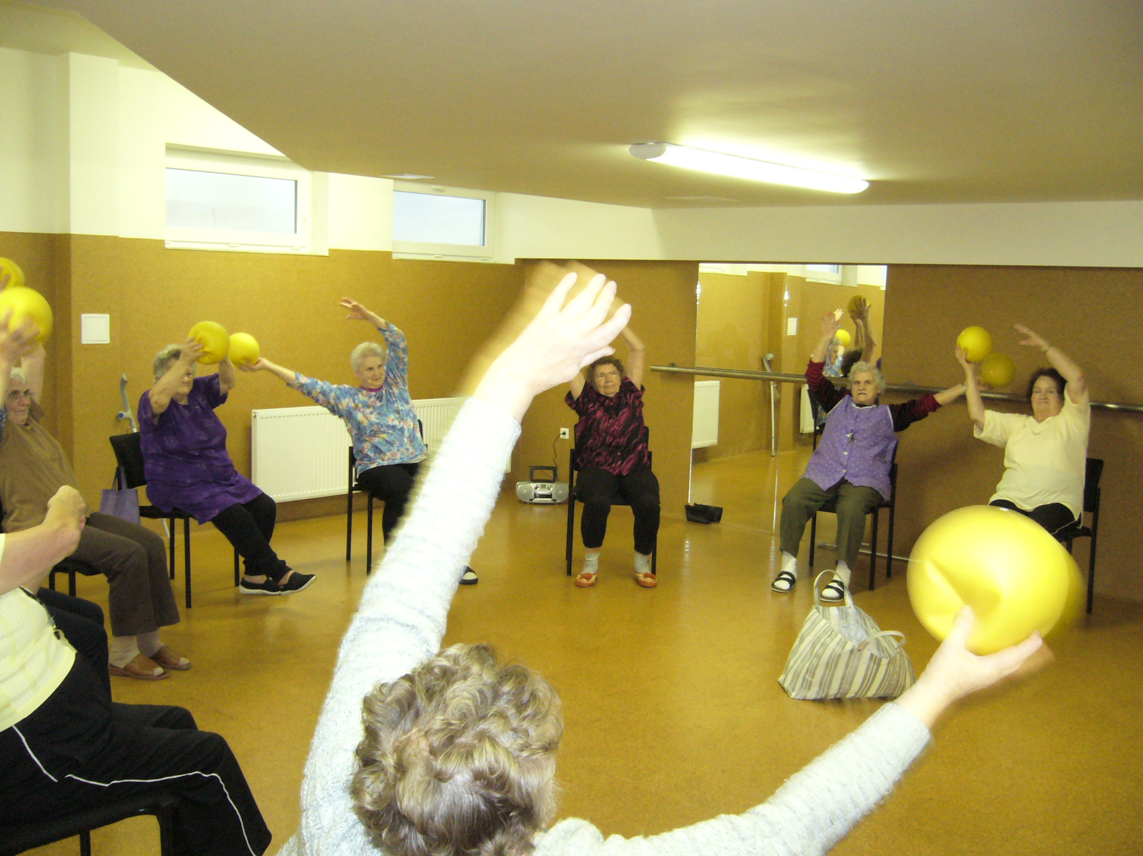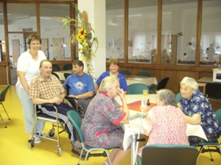
„Kondiční cvičení“ „Bingo“

Velká hra BINGO

Byl pátek, 10. srpna a v 13:00 hod se začali scházet první hráči. Hra Bingo nebyla nic složitého. Nezáleželo na znalostech ani na zkušenostech, ale pouze na náhodě losovaných čísel, které si hráči postupně losovali sami.
Všichni 21. hráči dostali tiket s náhodnými čísli, které se postupně zaškrtávali při jejich vylosování. Napětí a atmosféra by se dala krájet. Každý soutěžící si v duchu přál, aby bylo taženo číslo, které se vyskytuje na jeho tiketu.
První výherce měl zaškrtnut všech 5 čísel v jednom řádku. Ovšem ten kdo vyhrál Bingo, musel mít vyškrtaná všechna čísla v tiketu.
Nakonec vše dobře dopadlo a výherci, ale i soupeři se radovali a mohlo se oslavovat. Hra Bingo se v budoucnu ještě uskuteční a budeme velice rádi za ještě větší účast hráčů.

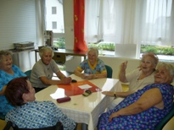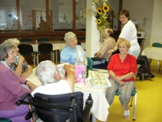
„Bingo“ „Bingo“

Představujeme
Muzikoterapie

Muzikoterapie je soustava léčebných postupů využívající hudbu k uzdravení člověka. Vychází z řady vědeckých poznatků a dlouhodobých zkušeností s hudbou. Hudba ovlivňuje každého, bez ohledu na to, jestli poslouchá klasickou hudbu, chorály nebo rock. Na hudbu reagují všechny naše orgány a smysly. Terapie pomocí hudby je dnes uplatňována téměř ve všech oborech medicíny. Je jednou z forem individuální nebo skupinové psychoterapie. Při léčbě se používají mj. pohybová cvičení podle hudby, relaxační cvičení, terapie zpěvem a jiné.
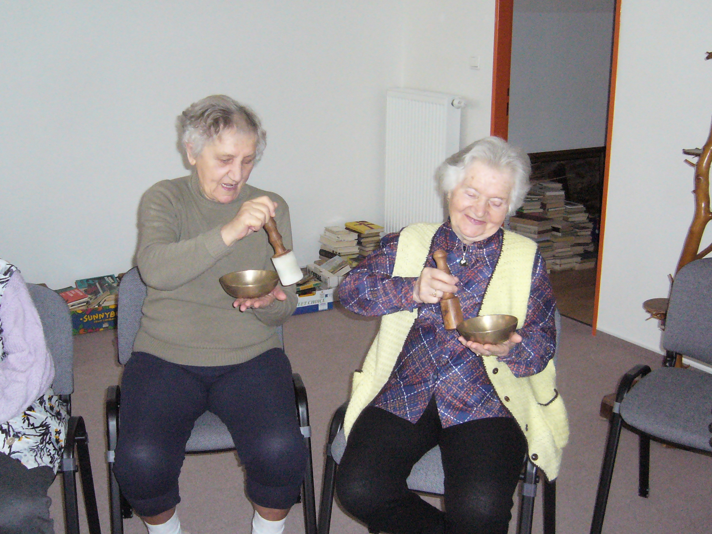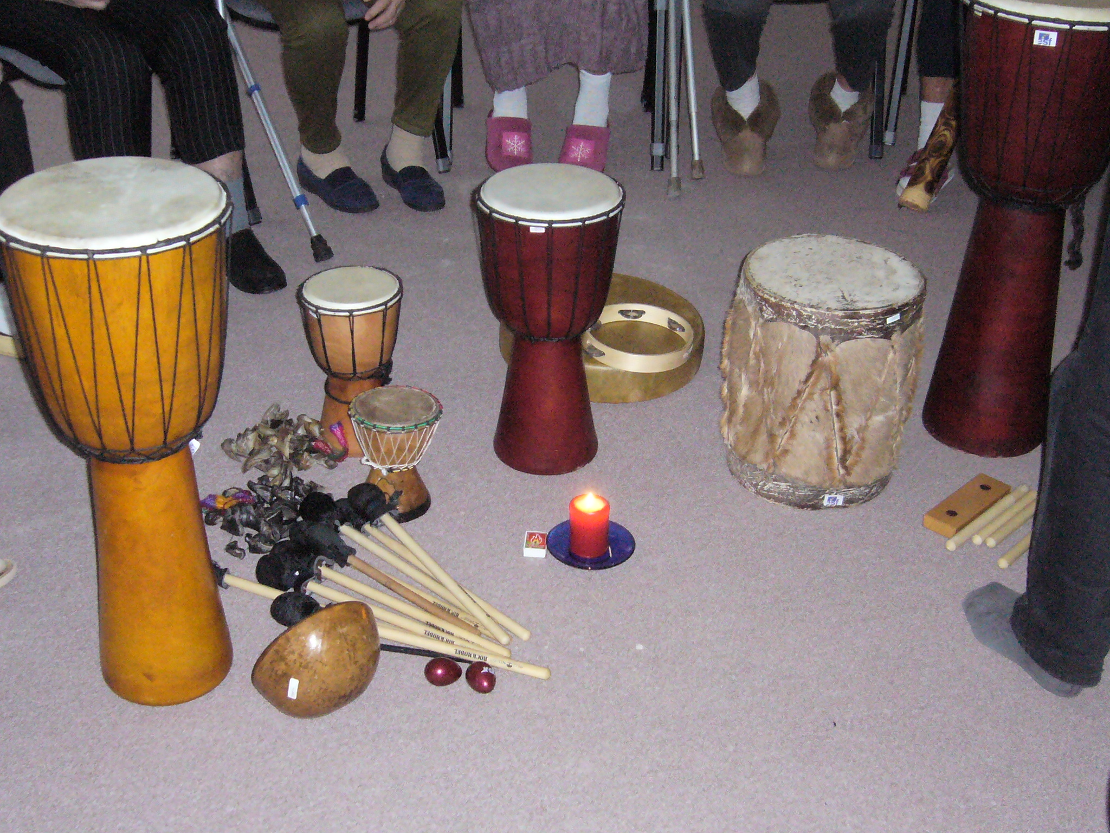

„Muzikoterapie“ „Muzikoterapie“

Připravujeme v Domově pro seniory

V září nás čekají naše pravidelné aktivity:
trénink paměti – každé úterý,
kondiční cvičení – vždy v pondělí, ve středu a pátek,
výtvarná dílna – čtvrtky,
dopolední hrátky – pátky.

Evangelická bohoslužba bude ve čtvrtek 6. září 2007 a ve čtvrtek 20. září 2007. Katolická bohoslužba bude v úterý 4. září 2007.
Také jako každý měsíc nás čeká schůze obyvatel Domova pro seniory. Přesný čas bude vypsán na nástěnkách Domova. Připravte si Vaše dotazy a připomínky k vedení Domova.
Aktivita „Vařeníčko, pečeníčko“ se uskuteční ve stejný den, jako kavárnička s křeslem pro hosta a to proto, abychom si mohli připravit nějaké občerstvení ke kávě. Přesný termín, bude vypsán na nástěnkách.

Ve středu 5. září 2007 se uskuteční Sportovní hry seniorů v Chrudimi, přihlásilo se
6 soutěžících, kteří budou reprezentovat náš Domov.

Taneční odpoledne se uskuteční 7. září 2007 v kulturní místnosti v zeleném patře.

V pátek 21. září 2007 se uskuteční Velký turnaj v člověče nezlob se v jídelně.

V září nás také čeká Kavárnička s křeslem pro hosta a návštěva bazénu ZŠ Dobrovského.

VELKÝ TURNAJ VE HŘE ČLOVĚČE NEZLOB SE
Rádi bychom Vás pozvali na pravidelné páteční soutěžení, které se již bude konat po druhé. Soutěžit se bude ve hře člověče nezlob se.

KDY: v pátek 21. září 2007 od 13:00 hod
KDE: v jídelně Domova pro seniory

Přijďte si zahrát, není to nic složitého ani náročného. Neváhejte vzít si sebou občerstvení či svého talismana pro štěstí. Hrajeme o krásné ceny. Všichni jste srdečně zváni!

JAK SE HRAJE ČLOVĚČE NEZLOB SE?
Člověče, nezlob se je klasickou stíhací hrou, která se hraje se čtyřmi figurkami u každého hráče a hrací kostkou. Cílem hry je dovést všechny čtyři figurky do cílové pozice.

Soutěž

Děkuji za správné odpovědi všem luštitelům. Správné znění osmisměrky z minulého čísla je:

„Nakrmil jsi rybičky?“ ptá se starostlivá maminka synka.
„Ano, mami, ale zapomněl jsem jim dát napít.

Soutěž pro tento měsíc:

Domov pro seniory příští měsíc oslaví své 1. výročí. Proto prosíme všechny čtenáře, o vymyšlení narozeninové básničky pro Domov.
Narozeninové básničky prosím vhazujte do schránek pochval a stížností nebo odevzdejte sociální pracovnici Domova do konce září. Hodně štěstí při skládání básničky.

Dům s pečovatelskou službou – ul. B. Martinů (bývalý Penzion)
Zřizovatel: Město Lanškroun
Adresa organizace: B. Martinů 980, 563 01 Lanškroun
Telefon: Milena Doležalová – koordinátora pečovatelské služ 465 322 610
Ludmila Langrová – vedoucí pečovatelka 465 322 848

Cílová skupina: senioři + lidé s tělesným postižením
Kapacita: 99 obyvatel

Domov s pečovatelskou službou v Lanškrouně byl slavnostně otevřen 1. března 1996. Domov s pečovatelskou službou poskytuje služby, které slouží k udržení soběstačnosti a spokojenosti obyvatel, kterým umožňuje co nejdelší pobyt ve svém domácím prostředí.
DPS se skládá ze čtyř budov. Budova A, B, C a hlavní budova, kterou jsou navzájem propojeny chodbami a halou. V přízemí budovy A se nachází vrátnice, kancelář koordinátory pečovatelské služby a koupelna s hydraulickým zařízením. V prvním patře se nacházejí byty. V budově B je v prvním patře společenská místnost s knihovnou. V budově C se nachází výlučně byty klientů. Na každá dvě patra jednotlivých budov připadá jedna sušárna. Převážnou část hlavní budovy představuje jídelna a kuchyň. Ve sklepních prostorech se nachází tělocvična, prádelna a sušárna. V hale i na chodbách jsou rozmístěny křesílka a stolky, klienti zde mají možnost si posedět a sledovat život venku skrz prosklené zdi. Ve vstupní hale se pořádají různé kulturní akce. K posezení venku mohou klienti využívat pergolu.
Kapacita DPS je 99 osob, 39 obytných jednotek slouží pro bydlení jednotlivců a 30 obytných jednotek je určeno pro dvojici. Bytové jednotky jsou vybaveny kuchyní, vestavěnými skříněmi a základním vybavením koupelny. Ostatní vybavení obytné jednotky si obyvatelé zařizují vlastním nábytkem.
DPS poskytuje služby zprostředkované obyvatelům za úhradu např. nákupy, dovážka oběda, doprovod do zdravotnického zařízení aj. Základní podmínkou pro přijetí do DPS je soběstačnost a podaná žádost.

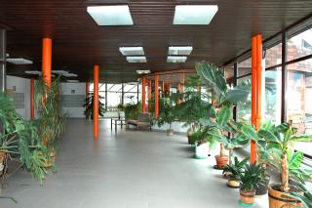 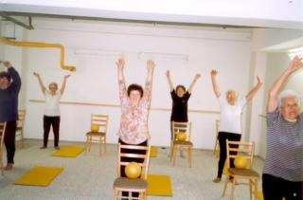 „Hala Domova s pečovatelskou službou“ „Tělocvična Domova s pečovatelskou službou

VÝLET OBYVATELŮ DOMOVA PRO SENIORY

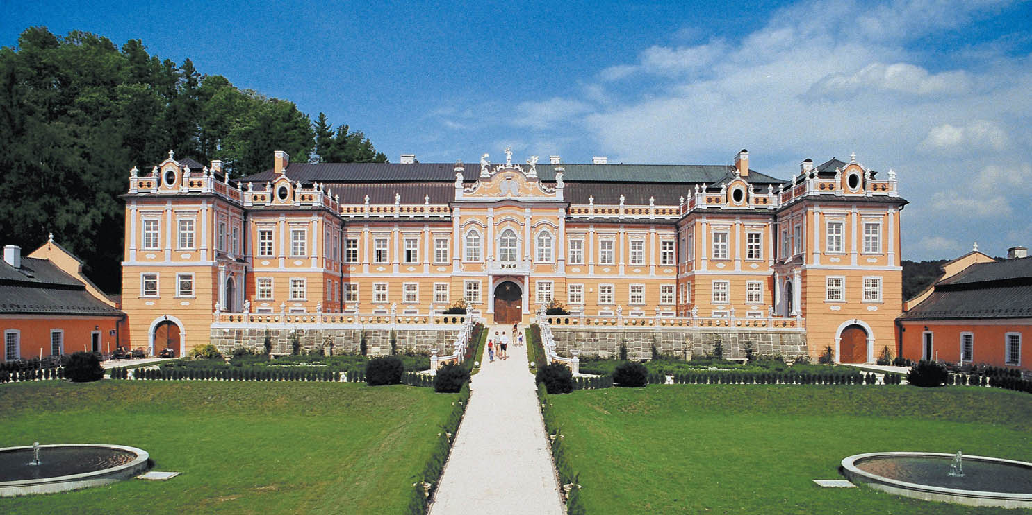

Vážení obyvatelé Domova,

při příležitosti prvního výročí našeho Domova jsme se rozhodli Vám připravit malé překvapení.
Rádi bychom Vás pozvali na výlet, který se uskuteční v úterý 25. září 2007.

Kam: Zámek Nové Hrady u Litomyšle
Vamberk – Muzeum krajky

Výlet i oběd je pro Vás dárkem, který je tedy zcela zdarma. Nemusíte se bát vzdálenosti a nedostupnosti. Výlet jsme se snažili přizpůsobit co nejvíce Vám. Zámek i muzeum není náročné na chůzi a je přístupný i pro ty z Vás, kteří jste na vozíčku.

Proto neváhejte ani vteřinku. Budeme velice rádi, když se Vás zúčastní co nejvíce. Zájemce prosíme, ať se nahlásí u sociální pracovnice do 9. 9. 2007!!!

S pozdravem

Domov pro seniory

ZÁMEK NOVÉ HRADY
Zámek Nové Hrady je rokoková stavba vybudovaná v letech 1774–1777 hrabětem Jeanem-Antoinem Harbuvalem de Chamaré ve stylu francouzských letních sídel podle stavebního návrhu Josefa Jägra. Pro svoji architektonickou jedinečnost a umístění v uměle vybudovaném přírodním areálu býval celý zámecký komplex nazýván “Malý Schönbrunn” nebo “České Versailles”. Ucelený rokokový areál obsahoval vstupní bránu a francouzskou zahradu se správními budovami, špýchar a anglický park s pískovcovou Křížovou cestou (1767), vedoucí k pozůstatkům původního gotického hradu. Po roce 1989 byl zámek vrácen v restituci vnukům původního majitele – textilního továrníka Josefa Bartoně z Nového Města n. Metují, kteří jej nabídli k prodeji. V roce 1997 zámek zakoupili Petr a Magda Kučerovi z Prahy, a od té doby prochází celý zámecký areál rozsáhlou rekonstrukcí a modernizací. Slavnostní otevření zámku se konalo již v roce 2001. Na předním nádvoří byla nově vybudována rokoková zahrada s fontánami a broderiemi ze stříhaného zimostrázu, rekonstrukcí prošel barokní špýchar, kde je nyní umístěno První české muzeum cyklistiky, klasicistní zahradní altán i domek zahradníka, na druhém nádvoří zámku vznikla ukázka užitkové zeleninové zahrady, na terase před špýcharem je dnes barokní divadélko ze stříhané zeleně a zahrada s perénovými záhony. Ve výstavbě je zámecký hotel, budova oranžérie s rozsáhlým labyrintem, dokončuje se ustájení a výběhy pro koně a postupně se rozšiřuje farmový chov jelení a daňčí zvěře. V budoucnu by měl celý renovovaný zámecký komplex sloužit jako reprezentativní společenské, kulturní a turistické centrum a znovu nabýt pověsti jedné z nejvýznamnějších a nejatraktivnějších památek celého regionu.
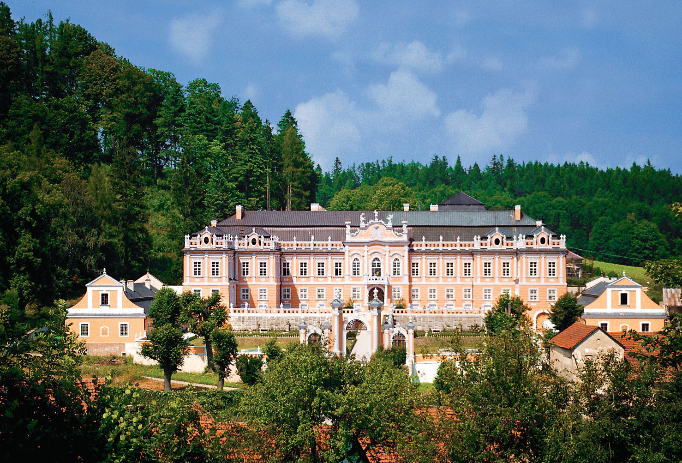

MUZEUM KRAJKY VAMBERK

Vamberk je s historií paličkovaných krajek svázán téměř čtyři sta let a v průběhu staletí se stal centrem krajkářské výroby v Orlických horách. V roce 1889 otevřelo město Vamberk krajkářskou školu, která do současné doby vychovala řadu generací kvalitních krajkářek. Ve Vamberku se udržela tradice lidových krajek až do 20. století, kdy z jejich bohatství čerpalo i družstvo Vamberecká krajka. Z oblasti Orlických hor pocházely zakladatelské osobnosti české moderní krajky. Na jejich tvorbu navázala řada umělců, jejichž díla, která se stala mezníkem v dějinách užitého umění, vznikala v rukou vambereckých krajkářek.

Silný vztah k umění krajky a pochopení významu tradice českého krajkářství projevilo město Vamberk v devadesátých letech 20. století pořádáním mezinárodních krajkářských setkání. V roce 2002 rozšířilo starou tradici o soutěžní přehlídku krajkářské tvorby, Bienále české krajky. Díla uváděná na Bienále prokazují životní sílu starobylé vznosné techniky, která se dokázala prosadit i v současné době.

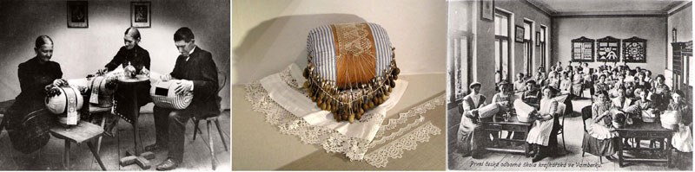

Příspěvky

Očekáváme Vaše příspěvky do Důchodníčku a věříme, že Vám tento měsíčník dělá, dává Vám informace a zpříjemňuje Vám dny. Příspěvky vhazujte do schránek „námětů, připomínek, stížností a pochval“, které jsou v každém Domě.

Přikládáme příspěvek od paní Anežky Šimečkové.

Moji milí přátelé,

všem Vám přeji dobrý den. Jsme tady již skoro rok a už se tak trochu známe. Je to poznat: alespoň na ty narozeniny se v úzkém kroužku sejdeme. Pro oslavence je to připomínka spíše smutná, že jsme zas o rok starší. Ale přesto nás to zahřeje u srdíčka, když nám někdo stiskne ruku a popřeje hodně zdraví. Vždyť pro nás je již jen to zdraví a dobří přátelé. A dobrý kolektiv, který se o nás hezky stará.

Zdraví Důchodníček

Přikládáme příspěvek od bývalého obyvatele Domova s pečovatelskou službou.

Na Penzion si vždy ráda zavzpomínám, byly to krásné časy, ale i tady je krásně. Bydlela jsem původně na náměstí vedle květinářství. Bohužel dům se prodal a mě zpočátku bylo dovoleno novými majiteli tam zůstat bydlet dále. Ovšem názor změnili a já musela opustit svůj „Domov“. Můj syn zašel na výbor a zajímal se o bydlení v Penzionu. I když přede mnou bylo spoustu lidí, já se nakonec brzy dostala do svého nového „Domova“ – Penzionu.
Bydlela jsem v budově B v přízemním bytě. Byt byl bezbariérový. Nechávala jsem si prát prádlo a vysávat. Zpočátku jsem chodila i na obědy, ale nejlepší byl přeci jenom oběd uvařený vlastní silou. Byt jsem si mohla i vybavit vlastním nábytkem.
Moc se mi tam líbilo, byla jsem tam velice spokojená.

Jaroslava Peterková

Myšlenka na září
„Žádáš-li moudrou odpověď, musíš se rozumně ptát.“
Johan Wolfgang von Goethe
Kontakty na Sociální služby

Ředitel: Ing. Milan Minář
Tel.: 465 503 001 reditel@soslla.cz

Vrchní sestra: Anna Tručková
Tel.: 465 503 002 vrchni.sestra@soslla.cz

Hlavní účetní: Knollová Jana
Tel.: 465 503 004 ucetni@soslla.cz

Mzdová účetní: Kvítková Iveta
Tel.: 465 503 003 ekonom@soslla.cz

Vedoucí technického úseku: Šifrová Marta
Tel.: 465 503 005 vtu@soslla.cz

Sociální pracovnice: Mgr. Lenka Řehořová
Tel.: 465 503 006 soc.pracovnik@soslla.cz

Instruktorka sociální péče: Marcela Knápková
Tel.: 465 503 007 isp@soslla.cz

Pokladní: Eva Jišová pokladnik@soslla.cz
Tel.: 465 503 009

Vedoucí pečovatelské služby: Milena Doležalová
Tel: 465 322 848
(DPS B. Martinů 980) kps@soslla.cz
465 322 610 dps@soslla.cz
(DPS 28. října 20)

